Математика.
Краткосрочный план урока № 54.
Предмет: Математика  Урок: 54 |  | Школа: КОШ№2
Дата: 23.11.2022 |  | ФИО учителя: Ларионова К.А.
Класс: 4 |  | Количество  присутствующих: |  | Количество  отсутствующих:
Раздел (сквозная тема): |  | Раздел 2А. Умножение и деление «Культурное наследие».
Тема урока: |  | Алгоритм умножения на трехзначное число. Охрана памятников культуры
Цели обучения, которым посвящен урок: |  | 4.1.2.11**- применять алгоритм умножения и деления на трехзначное число;
Цели урока: |  | применяет алгоритм умножения и деления на трехзначное число.
Ход урока:
Этап урока/ Время | Действия педагога |  | Действия ученика |  | Оценивание | Ресурсы
1.Начало урока.  0-5 мин | Создание положительного эмоционального настроя:  «Здравствуйте!» Просто «Здравствуйте»?  Что особенного тем мы друг другу сказали?  Отчего же на капельку солнца прибавилось в мире?  Отчего же на капельку счастья прибавилось в мире?  Отчего же на капельку радостней сделалась жизнь?  - Итак, здравствуйте!!! И пусть вам будет сегодня светло и радостно!  А ещё, здороваясь мы желаем друг другу здоровья! Я вам все желаю здоровья! |  | Приветствуют учителя. Организуют свое рабочее место, проверяют наличие индивидуальных учебных принадлежностей |  | ФО  Оценивание эмоционального состояния | Эмоц. настрой
2. Середина урока.  5 – 40 мин | 1.Актуализация жизненного опыта.  (К) Математический диктант:  1)Запишите самое большое шестизначное число, все цифры которого различны.  2)Частное чисел 960 и 3 увеличьте в 100 раз.  3)Найдите произведение чисел 190 и 6.  4)Какое число в 7 раз меньше 840?  5)Насколько надо увеличить 420, чтобы получить 980?  6)Запишите число, в котором 1862 сотни.  Критерии:  5-6правельных ответов высший балл  4 правильных ответа средний бал  3-0 прав. Отв низший бал  Проверка  Собрать слово ЮНЕСКО  2. Вводное задание на подготовку к изучению нового.  Просмотр ролика ЮНЕСКО  К нам пришло письмо с ЮНЕСКО чтобы его открыть нужно решить пример  Работают в группах.  После открытия письма в группах изучают информацию и спикер дает каткий рассказ.  3.Постановка цели (проблемная ситуация). Вводное задание на подготовку к изучению нового.  (к)Рассмотри, как выполнено умножение.  Объясни, почему в данном случае при умножении на трёхзначное число записаны только два неполных произведения.  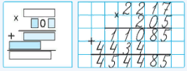  Умножаю число 2217 на единицы Получаю первое неполное произведение... . •  Начинаю записывать его под ..  Количество десятков в число равно 0. При умножении любого числа на 0 получается 0.  Умножаю число 2 217 на .... полученное неполное произведение начинаю записывать под .  Складываю .... Читаю ответь...-  (И) Самостоятельная работа.  Вычисли, записывая вычисления столбиком.  УРОВЕНЬ А  12351*201=  25411*205=  УРОВЕНЬ В  1235*201=  2541*205=  УРОВЕНЬ С  123*201=  254*205=  4.Работа по теме урока. Открытие нового.  (К) Составь выражения изданных чисел по схеме и найди их значения.  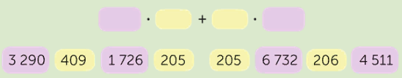  5.Первичное закрепление с проговариванием.  (П) Работа в паре.  В пришкольном саду собрали 4 т 590 кг яблок и 3 т 660 кг груш. Яблоки упаковали в ящики по 15 кг в каждый, а груши - в ящики по 12 кг в каждый.  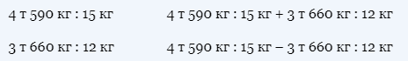  Объясни, что обозначают выражения. Поставь вопрос реши задачу.  6. (К) Работа с классом.  Запиши решения задач с помощью выражений. Сравни выражения.  а) На складе 40 000 тетрадей, из них 8 000 в линейку, а остальные — в клетку. Во сколько раз меньше на складе тетрадей в линейку, чем в клетку?  6) На складе 40 000 тетрадей, из них 8 000 в линейку, а остальные — в клетку Тетради в клетку разложили в пачки по 100 штук. Сколько пачек тетрадей в клетку получилось?  (К) Пальчиковая гимнастика.  (Г) Работа в группах.  Реши уравнения.  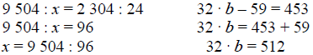  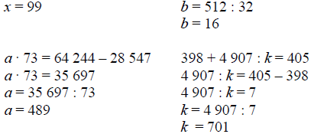  (К) Математика в жизни.  а) За разговоры по международной связи по телефону Виктор должен заплатить 2 820 тенге. Виктор звонил 2 раза и разговаривал по 5 мин. Сколько стоит минута разговора? |  | Выполняют математический диктант под руководством учителя.  Формулируют тему урока, определяют цель урока  Работают самостоятельно, выполняют проверку  Обучающийся выполняет  задания  Работают в коллективе, группах, парах , выполняют задания под руководством учителя.  Моделируют и решают задачу.  Работают в коллективе, группах, парах , выполняют задания под руководством учителя. |  | ФО  ФО: Формулируют алгоритм умножения и деления на трехзначное число.  ФО: Вычисляет, используя алгоритм объяснения , как выполнить деление и умножение многозначных чисел на трехзначное число  ФО::. 4.5.1.4 **Анализировать и решать задачи: на зависимость  между величинами; на пропорциональное деление  ФО: Вычисляет, используя алгоритм объяснения , как выполнить деление и умножение многозначных чисел на трехзначное число  ФО: решают уравнения: находят корень, выполняют проверку  ФО: Вычисляет, используя алгоритм объяснения , как выполнить деление и умножение многозначных чисел на трехзначное число | Тетрадь  Учебник  Учебник  Доп. литература
3. Конец урока.  40-45 мин | 7.Итог урока.  -Какую цель мы поставили на сегодняшнем уроке?  - Достигли ли мы этой цели?  - Какие затруднения были у вас на уроке?  - Что нужно сделать чтобы эти затруднения не  повторялись?  Рефлексия.  Предлагает оценить свою работу при помощи линейки успеха.  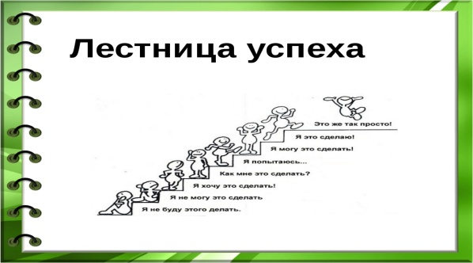 |  | Отвечают на вопросы учителя, оценивают сою деятельность на уроке |  | ФО | Картинки к рефлексии.

